学生端学位外语成绩复核操作流程图

成绩不合格的考生点”复核成绩”，可以查看复核成绩说明.
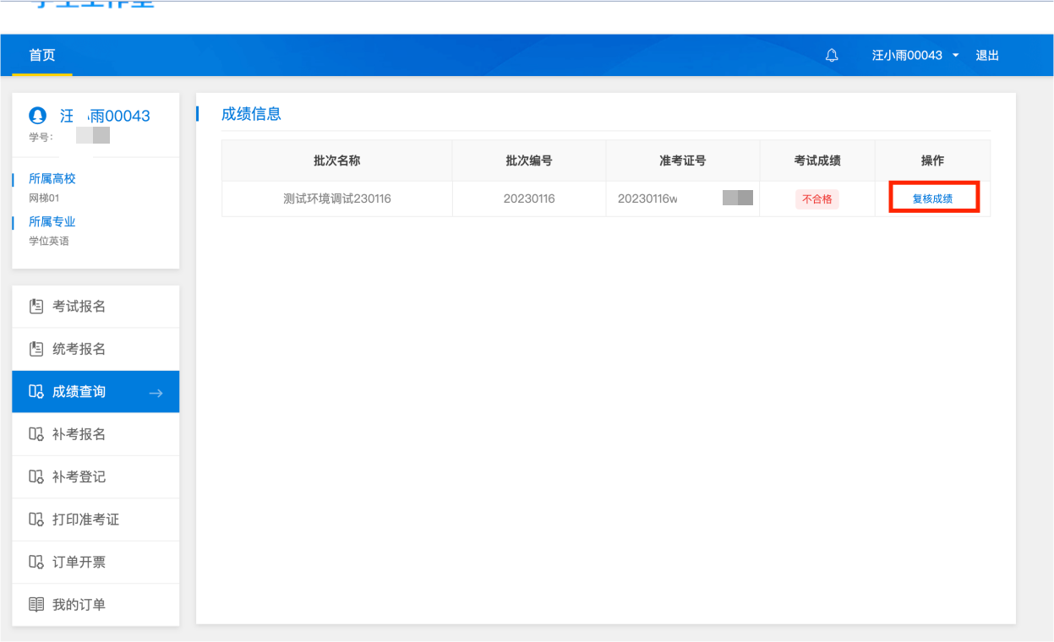

上传材料：身份证正反面不合格的成绩截图，提交后不可修改。
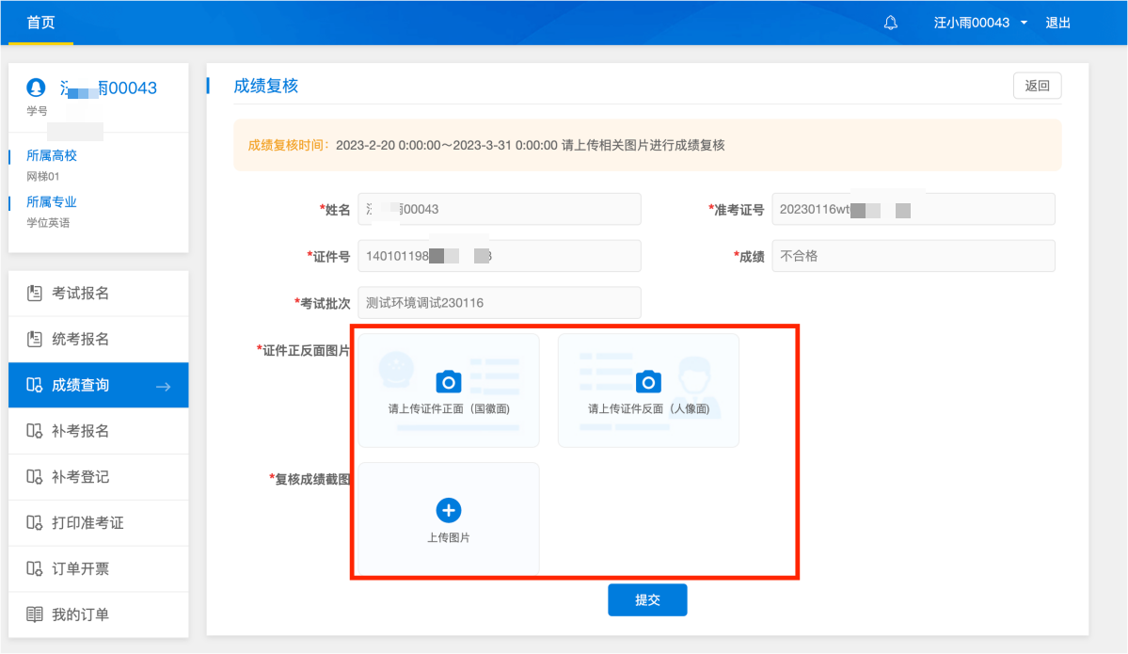
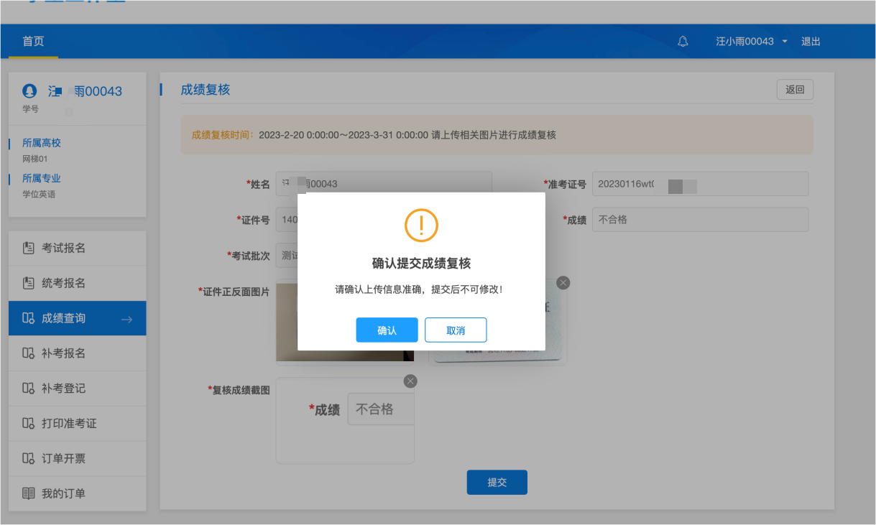

提交完成后可以看到状态为复核中。
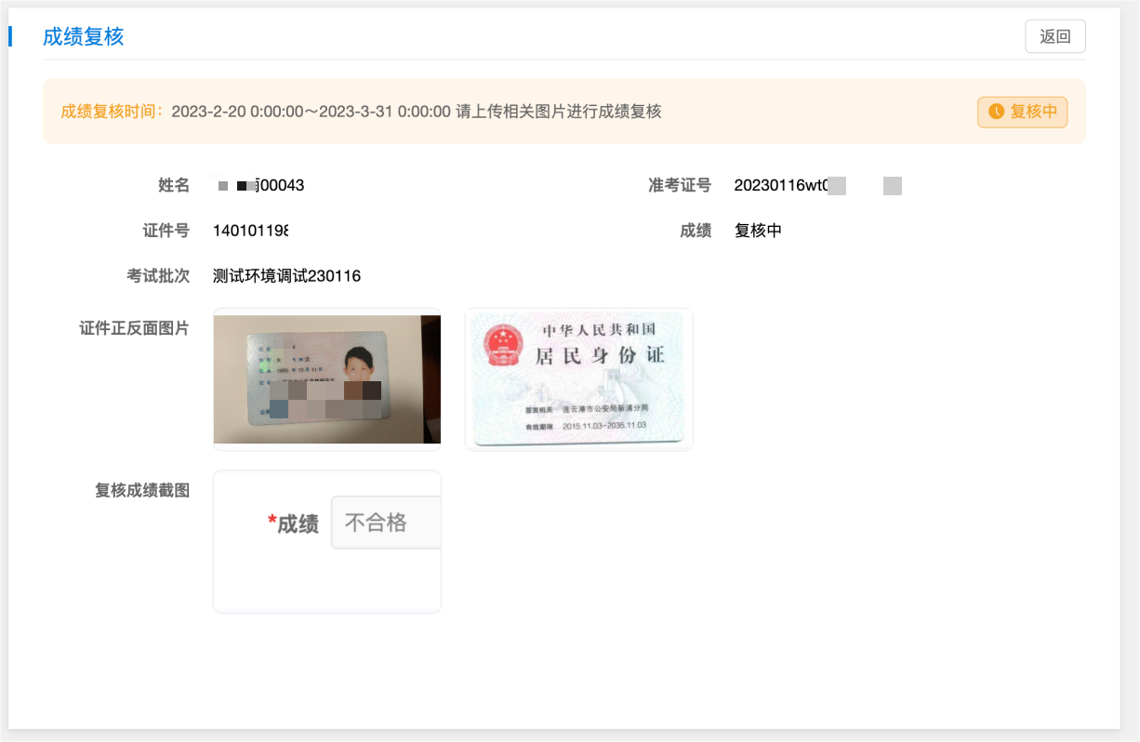

管理教师复核完成后，学生进入工作室收到复核完成的通知提醒
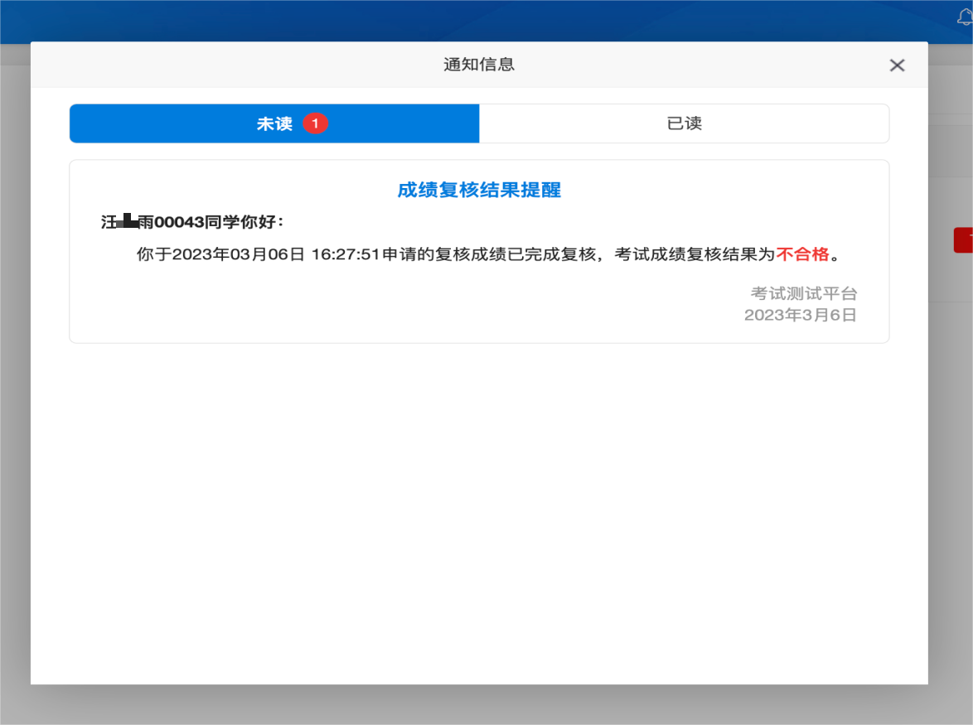

成绩查询中可以看到当前成绩”已复核“，点击学生可以看到复核结果以及阅卷的成绩。
